PENGARUH TABATA WORKOUT UNTUK MENJAGA KEBUGARAN TUBUH PADA MASA PANDEMI COVID-19



Skripsi Diajukan untuk Memperoleh Gelar Sarjana Pendidikan pada Program Studi Pendidikan Olahraga Universitas Muhammadiyah Surakarta

Diajukan Oleh :
FIRDAUSI NUZULARACHMANIA
A810170007

PROGRAM STUDI PENDIDIKAN OLAHRAGA
FAKULTAS KEGURUAN DAN ILMU PENDIDIKAN
UNIVERSITAS MUHAMMADIYAH SURAKARTA
2022

PERNYATAAN

Saya yang bertandatangan di bawah ini:
Nama : Firdausi Nuzularachmania
NIM : A810170007
Program Studi : Pendidikan Olahraga
Judul Skripsi : PENGARUH TABATA WORKOUT UNTUK MENJAGA KEBUGARAN TUBUH PADA MASA PANDEMI COVID-19
Menyatakan dengan sebenarnya bahwa skripsi yang saya serahkan ini benar-benar hasil karya saya sendiri dan bebas plagiat karya orang lain, kecuali yang secara tertulis diacu/dikutip dalam naskah dan disebutkan pada daftar pustaka. Apabila di kemudian hari terbukti skripsi ini hasil plagiat, saya bertanggungjawab sepenuhnya dan bersedia menerima sanksi sesuai peraturan yang berlaku.

Surakarta, 14 April 2022
Yang membuat pernyataan,

Firdausi Nuzularachmania
NIM: A810170007

PENGESAHAN

Pengaruh Tabata Workout Untuk Menjaga Kebugaran Tubuh Pada Masa Pandemi Covid-19

Diajukan Oleh:
Firdausi Nuzularachmania
A810170007

Skripsi telah disetujui oleh pembimbing skripsi Fakultas Keguruan dan Ilmu Pendidikan, Universitas Muhammadiyah Surakarta untuk dipertahankan di hadapan tim penguji skripsi.

Surakarta, 14 April 2022


(Pungki Indarto, S.Pd., M.Or)
NIDN: 0628128603

MOTTO

“Sungguh, orang yang beriman dan mengerjakan kebajikan, untuk mereka disediakan surga Firdaus sebagai tempat tinggal”
-Qur’an Surat Al-Kahfi ayat 107-

“Better late than never”
-Firdausi Nuzularachmania, 2022-

PERSEMBAHAN

Bismillahirrohmanirrohim…
Alhamdulillahirrobbil’alamiin, puji syukur kehadirat Allah SWT yang telah memberikan nikmat serta hidayah-Nya. Shalawat yang beriringan dengan salam semoga selalu tercurahkan kepada Nabi Muhammad SAW, keluarga, sahabat, dan para pengikutnya yeng tetap istiqomah mengikuti risalah beliau, sehingga penulis dapat menyelesaikan karya sederhana ini.
Karya ini penulis persembahkan kepada:
- Kedua orang tua saya, Ayah Muhammad Faishol dan Ibu Eti Purbaningtijas yang selalu dengan sabar mendidik, mendo’akan, memberikan dukungan serta arahan yang terbaik kepada penulis.
- Sahabat-sahabat saya yang selalu memberikan semangat dan dukungan kepada penulis.
- Grup Kelas A Teori yang selalu memberi warna-warni keceriaan dalam keseharian perkuliahan, motivasi serta semangat kepada penulis.
- Keluarga besar POR UMS yang selalu memberikan berbagai ilmu, wawasan, pengalaman, semangat, serta motivasi tiada henti kepada penulis.
- Almamater tersayang Universitas Muhammadiyah Surakarta.

RINGKASAN

Firdausi Nuzularachmania/A810170007. PENGARUH TABATA WORKOUT UNTUK MENJAGA KEBUGARAN TUBUH PADA MASA PANDEMI COVID-19. Skripsi. Fakultas Keguruan dan Ilmu Pendidikan, Universitas Muhammadiyah Surakarta. April,2022.
Dimasa pandemi covid-19 seperti saat ini banyak masyarakat yang menyadari pentingnya menerapkan pola hidup sehat dalam berkehidupan sehari-hari. Workout adalah aktivitas fisik yang dilakukan untuk menjaga kebugaran dan kesehatan tubuh. Salah satu jenis workout yang akan peneliti gunakan untuk penelitian ini adalah tabata workout. Tujuan dari penelitian ini adalah mengetahui pengaruh tabata workout untuk menjaga kebugaran tubuh pada kelompok usia remaja pada masa pandemi covid-19. Penelitian ini merupakan penelitian eksperimen dengan desain penelitian One Group Pre Test and Post Test Design. Penelitian ini adalah penelitian eksperimen yang bertujuan untuk mengetahui pengaruh perlakuan (treatment) Tabata Workout untuk menjaga kebugaran jasmani para siswa. Untuk mengetahui pengaruh dari perlakuan yang telah diberikan, maka peneliti menggunakan metode eksperimen dengan sampel siswa kelas VII sampai dengan kelas IX yang berjumlah 22 siswa. Peneliti memberikan pretest (tes awal) berupa Harvard step test. Berikutnya peneliti melakukan perlakuan berupa Tabata workout sebanyak 16 kali. Setelah perlakuan atau latihan yang diberikan, maka dilaksanakan posttest (tes akhir) berupa Harvard step test. Hasil deskripsi statistic pretest-posttest Harvard step test siswa putri SMPIT Ar Ruhul Jadid, dihasilkan nilai rata-rata pada pretest sebesar 66,09;nilai standar deviasi sebesar 1,910; nilai minimal 62,82; dan nilai maksimal 69,36. Sedangkan saat posttest didapatkan hasil nilai rata-rata sebesar 75,23; nilai standar deviasi sebesar 2,294; nilai minimal sebesar 71,42; serta nilai maksimal sebesar 78,94.
Kata kunci: Kebugaran, tabata workout, covid-19

SUMMARY

Firdausi Nuzularachmania/A810170007. THE EFFECT OF TABATA WORKOUT TO MAINTAIN BODY FITNESS DURING THE COVID-19 PANDEMIC. Essay. [Teaching and Education Sciences, University of Muhammadiyah Surakarta. April, 2022.
During the COVID-19 pandemic, as it is today, many people are aware of the importance of implementing a healthy lifestyle in their daily life. Workout is a physical activity that is carried out to maintain physical fitness and health. One type of exercise that the researcher will use for this research is the tabata exercise. The purpose of this study was to determine the effect of tabata workouts on maintaining physical fitness in the adolescent age group during the covid-19 pandemic. This research is an experimental study with a research design of One Group Pre Test and Post Test Design. This research is an experimental study that aims to determine the effect of the Tabata Workout treatment to maintain the physical fitness of the students. To determine the effect of the treatment that has been given, the researchers used the experimental method with a sample of students from class VII to class IX which found 22 students. The researcher gave a pretest (initial test) in the form of a Harvard step test. Furthermore, the researchers carried out treatment in the form of tabata exercises 16 times. After the treatment or exercise is given, the posttest (final test) is carried out in the form of a Harvard step test. The results of the statistical description of the pretest-posttest Harvard step test for female students of SMPIT Ar Ruhul Jadid, which resulted in an average score of 66.09 on the pretest; the standard deviation of 1.910; a minimum score of 62.82; and a maximum value of 69.36. Meanwhile, during the posttest, the average score was 75.23; the standard deviation value is 2.294; a minimum value of 71.42; and a maximum value of 78.94.
Keywords: Fitness, tabata workout, covid-19

KATA PENGANTAR

بِسْمِ اللَّهِ الرَّحْمَٰنِ الرَّحِيمِ
Alhamdulillah puji syukur atas kehadirat Allah SWT yang telah memberikan nikmat, hidayah serta karuna-Nya sehingga penulis dapat menyelesaikan skripsi ini dengan baik sebagai persyaratan mendapatkan gelar Sarjana Pendidikan. Shalawat serta salam selalu tercurahkan kepada Nabi Muhammad SAW yang telah membawa kita dari zaman jahiliyah menuju zaman Islamiyah seperti sekarang.
Banyaknya hambatan dan tantangan yang menimbulkan kesulitan dalam terselesainya skripsi ini, namun berkat bantuan dan dorongan semangat serta motivasi yang telah diberikan dari berbagai pihak pada akhirnya penulis dapat menyelesaikan penulisan ini secara cepat dan dapat teratasi. Untuk itu atas segala bentuk bantuannya, disampaikan terima kasih kepada yang terhormat:
- Dr. Sofyan Anif, M. Si selaku Rektor Universitas Muhammadiyah Surakarta
- Prof. Dr. Harun Joko Prayitno selaku Dekan Fakultas Keguruan dan Ilmu Pendidikan
- Nur Subekti, S. Pd., M.Or selaku Kepala Program Studi Pendidikan Olahraga
- Pungki Indarto, S.Pd., M.Or selaku dosen pembimbing yang telah meluangkan waktu dan sabar yang tiada batas dalam membimbing penulis dalam penyusunan skripsi ini dengan penuh keihklasan.
- Segenap Dosen Fakultas Keguruan dan Ilmu Pendidikan Program Studi Pendidikan Olahraga yang dengan semangat memberikan ilmu yang bermanfaat.
- Seluruh karyawan Tata Usaha Fakultas Keguruan dan Ilmu Pendidikan yang telah memberikan arahan serta pelayanan yang baik.
- Almamater tersayang Universitas Muhammadiyah Surakarta

DAFTAR ISI

Table of Contents
PERNYATAAN i
PENGESAHAN ii
MOTTO iii
PERSEMBAHAN iv
RINGKASAN v
SUMMARY vi
KATA PENGANTAR vii
DAFTAR ISI viii
BAB I 1
PENDAHULUAN 1
BAB III 13
BAB IV 19
BAB V 25

BAB I
PENDAHULUAN
- Latar Belakang Masalah
Dimasa pandemi covid-19 seperti saat ini banyak masyarakat yang menyadari pentingnya menerapkan pola hidup sehat dalam berkehidupan sehari-hari. Mulai dari mengatur pola makan, menjaga kesehatan, serta tak lupa mematuhi protokol kesehatan. Salah satu upaya yang dilakukan untuk memulai pola hidup sehat adalah berolahraga secara rutin untuk menjaga kesehatan dan kebugaran tubuhnya.
Banyak pilihan olahraga yang bisa dilakukan dimasa pandemi. Ada olahraga yang dilakukan di luar ruangan (outdoor) maupun di dalam ruangan (indoor). Beberapa jenis olahraga seperti bersepeda, berjalan kaki, jogging, aerobic, zumba, yoga, crossfit, workout, dan lain sejenisnya mempunyai peminat yang cukup banyak. Berolahraga dimasa pandemi seperti saat ini harus tetap mentaati protokol kesehatan yang sudah ditetapkan seperti menjaga jarak, menghindari kerumunan, memakai jenis masker sesuai kebutuhan, rajin mencuci tangan atau menggunakan hand sanitizer, dan sejenisnya.
Workout adalah aktivitas fisik yang dilakukan untuk menjaga kebugaran dan kesehatan tubuh. Karena dimasa pandemi harus menjaga kebugaran dan kesehatan tubuh, maka workout adalah salah satu pilihan yang tepat untuk memulai hidup sehat dengan berolahraga secara rutin. Workout dapat dilakukan di dalam ruangan atau di luar ruangan serta banyak pilihan gerakan yang bisa digunakan untuk latihan tanpa menggunakan alat. Jika dilakukan di dalam ruangan, dan ruangannya tidak terlalu luas maka pilih gerakan yang mudah dan praktis tanpa memakan banyak tempat. apabila ingin merasakan udara di luar ruangan, maka pilih tempat di luar ruangan yang memungkinkan untuk kita melakukan aktivitas olahraga.
Salah satu jenis workout yang akan peneliti gunakan untuk penelitian ini adalah tabata workout. Tabata workout adalah pengembangan dari high intensity interval training (HIIT) yang berarti termasuk dalam high intensity workout. Gerakan pada tabata workout adalah gabungan dari beberapa jenis latihan yaitu latihan kekuatan, latihan kardio, latihan daya tahan, dan lain sebagainya dalam durasi waktu singkat. Tabata workout dikenalkan oleh ilmuwan yang berasal dari Jepang yaitu Izumi Tabata pada tahun 1996. Sebelumnya Izumi Tabata bersama rekannya melakukan penelitian moderate intensity continuous training. Hasilnya yang diperoleh dari penelitiannya, tabata workout dapat meningkatkan kapasitas aerobik yang berefek baik untuk tubuh manusia.
Pentingnya menjaga kesehatan dan kebugaran tubuh dimasa pandemi ini adalah mulai menerapkan pola hidup sehat. Melakukan aktivitas fisik atau berolahraga secara rutin dengan menerapkan protokol kesehatan yang sudah ditetapkan. Tabata workout merupakan salah satu alternatif jenis latihan yang dapat dilakukan dalam durasi waktu singkat yang berefek luar biasa terhadap kesehatan dan kebugaran tubuh manusia. Gerakan yang bervariasi dan dapat dilakukan dimanapun kapanpun juga memudahkan untuk melakukan olahraga ini secara rutin.
Tabata workout dapat dilakukan untuk segala usia karena variasi gerakannya yang banyak dapat menyesuaikan kebutuhan dan kemampuan masing-masing individu. Mulai usia remaja boleh melakukan latihan tabata ini untuk gerakan dan kecepatannya bisa menyesuaikan kemampuan.
Usia remaja merupakan fase puncak masa aktif seseorang dalam melakukan aktivitas. Salah satu aktivitas yang digemari para remaja pada masa pandemi ini adalah aktivitas olahraga. banyak aktivitas olahraga yang dilakukan para remaja. Baik olahraga yang beregu maupun perorangan. Salah satu alternatif aktivitas olahraga yang dilakukan pada masa pandemi untuk usia remaja yang sedang dalam masa aktif-aktifnya adalah tabata workout. Durasi latihan yang singkat dan variasi gerakan yang beragam jadi salah satu keunggulan latihan tabata.
Oleh karena itu, penulis berencana melakukan penelitian kepada kelompok usia remaja yang berjudul “Pengaruh Tabata Workout untuk Menjaga Kebugaran Tubuh pada masa Pandemi Covid-19.”
- Identifikasi Masalah
- Kebutuhan untuk bergerak kurang dikarenakan pada masa pandemi covid-19 dilakukan pembelajaran jarak jauh.
- Daya tahan tubuh menurun dikarenakan kurang melakukan aktivitas fisik dalam kegiatan sehari-hari
- Kurangnya pengetahuan olahraga yang efektif yang dapat dilakukan di rumah
- Bagaimana pengaruh tabata workout pada santriwati SMPIT Ar Ruhul Jadid
- Bagaimana penerapan tabata pada masa pandemi untuk menjaga kebugaran tubuh
- Pembatasan Masalah
Berdasarkan identifikasi masalah, batasan dari penelitian yang akan dilakukan peneliti adalah peneliti membatasi permasalahan kurangnya aktivitas fisik pada masa pandemi covid-19 yang mempengaruhi kebugaran tubuh santriwati SMPIT Ar Ruhul Jadid.
- Rumusan Masalah
Berdasarkan latar belakang, didapatkan rumusan masalah yaitu bagaimana pengaruh tabata workout untuk menjaga kebugaran tubuh santriwati SMPIT Ar Ruhul Jadid pada masa pandemi covid-19?
- Tujuan Penelitian
Mengetahui pengaruh tabata workout untuk menjaga kebugaran tubuh pada kelompok usia remaja pada masa pandemi covid-19.
- Manfaat
Berdasarkan penelitian ini, diperoleh manfaat hasil dari penelitian ini yang diharapkan berguna bagi keilmuan dan masyarakat.
- Manfaat Teoritis
- Mahasiswa Olahraga
Diharapkan hasil dari penelitian ini diharapkan dapat menjadi pengetahuan dalam bidang pendidikan khususnya pendidikan olahraga yang berhubungan dengan pengaruh tabata workout untuk menjaga kebugaran tubuh pada kelompok usia remaja dimasa pandemi covid-19.
- Peneliti
Diharapkan menjadi referensi bagi peneliti lain yang akan melakukan penelitian yang bertema pengaruh tabata workout untuk menjaga kebugaran tubuh pada kelompok usia remaja pada masa pandemi covid-19.
- Manfaat Praktis
- Peneliti
Diharapkan menambah pengetahuan dan wawasan dibidang olahraga latihan fisik tentang pengaruh tabata workout untuk menjaga kesehatan tubuh pada kelompok usia remaja pada masa pandemi covid-19 sebagai salah satu latihan dengan durasi singkat yang manfaatnya luar biasa terhadap kesehatan dan kebugaran tubuh.
- Institusi
Diharapkan menambah referensi tentang pengaruh tabata workout untuk menjaga kebugaran tubuh pada kelompok usia remaja tahun dimasa pandemi covid-19. Serta menambah referensi untuk peneliti lain yang akan melakukan penelitian dengan tema yang tidak beda jauh dengan penelitian ini.

BAB II
TINJAUAN PUSTAKA
A. Penelitian yang Relevan
(Winarta et al., 2020) Dalam penelitianya berjudul “Meningkatkan Kebugaran Siswa Melalui Aktifitas Fisik Dengan Metode Tabata Training Di Masa Pandemi Covid-19” Menjelaskan bahwa tabata training mampu meningkatkan kebugaran siswa dimasa pandemic covid-19. Dari 7 sampel yang diberikan treatment dengan rata-rata nilai pada pretest 36,59 dan meningkat saat posttest menjadi 39,80. Maka disimpulkan bahwa tabata training dapat menjaga bahkan meningkatkan kebugaran tubuh siswa dimasa pandemic covid-19.
(Sinaga, 2019) dalam penelitiannya yang berjudul “Perbedaan Efektivitas Metode Circuit Training Dengan Tabata Training Terhadap Daya Tahan Kardiovaskular Dan Daya Tahan Otot Tungkai Ukm Sepakbola UNY” Mendapatkan hasil Persentase peningkatan daya tahan otot tungkai UKM sepakbola UNY dengan metode latihan tabata. Dan diperoleh nilai rata-rata pretest sebesar 50,400, dan rata-rata posttest sebesar 59,800. Berdasarkan hasil penelitian pada keterangan diatas diperoleh persentase peningkatan pada hasil daya otot tungkai UKM sepakbola UNY sebesar 18,65 %. Maka dapat disimpulkan bahwa latihan tabata dapat meningkatkan daya tahan otot tungkai anggota UKM Sepakbola UNY.

Tabel 2.2 Persamaan dan perbedaan penelitian terdahulu
No | Judul Artikel | Persamaan | Perbedaan
1. | Meningkatkan Kebugaran Siswa Melalui Aktifitas Fisik Dengan Metode Tabata Training Di Masa Pandemi Covid-19” Menjelaskan bahwa tabata training mampu meningkatkan kebugaran siswa dimasa pandemic covid-19 | Untuk meningkatkan kebugaran siswa pada masa pandemi melalui latihan tabata. | - Teknik pengumpulan data  - Sampel Penelitian  - Teknik analisis data
2. | Perbedaan Efektivitas Metode Circuit Training Dengan Tabata Training Terhadap Daya Tahan Kardiovaskular Dan Daya Tahan Otot Tungkai Ukm Sepakbola UNY | Untuk mengetahui pengaruh latihan tabata. | - Teknik pengumpulan data  - Sampel Penelitian  - Teknik analisis data

B. Kajian Teori
- Olahraga
Dalam jurnal (Wulandari et al., 2018) pengertian olahraga secara luas maupun sempit menurut Jonasson (2013:11) menyatakan bahwa “sport means all forms of physical activity which, through casual or organised participation, aim at expressing or improving physical fitness and mental well being, forming social relationships or obtaining results in competition at all levels”. Menjelaskan bahwa olahraga merupakan performa merupakan bentuk partisipasi aktivitas fisik yang terorganisir, bertujuan mengekspresikan atau meningkatkan kebugaran fisik dan kesejahteraan mental mental, membentuk hubungan sosial atau memperoleh hasil dalam kompetisi disemua tingkatan.
Menurut Santoso Giriwijoyo dan Didik Jafar Sidik (2013:233) berpendapat bahwa “olahraga adalah serangkaian gerak raga yang teratur dan terencana untuk memelihara hidup, meningkatkan kualitas hidup, dan mencapai tingkat kemampuan jasmani yang sesuai dengan tujuan”.
- Remaja
Dalam jurnal yang dituliskan olah (Herlina, 2013) remaja menurut Sarwono (2011) menyatakan bahwa remaja adalah suatu masa dimana individu berkembang dari saat pertama kali ia menunjukkan tandan-tanda seksual sekundernya sampai saat ia mencapai kematangan seksual. Individu mengalami perkembangan psikologis dan pola identifikasi dari anak-anak menjadi dewasa, serta terjadi peralihan dari ketergatungan sosial ekonomi yang penuh kepada keadaan yang relatif mandiri.
Batasan usia remaja berbeda-beda sesuai dengan sosial budaya daerah setempat. WHO membagi kurun usia dalam 2 bagian, yaitu remaja awal 10-14 tahun dan remaja akhir 15-20 tahun. Batasan usia remaja Indonesia usia 11-24 tahun dan belum menikah (Sarwono, 2011). Hurlock (2011) membagi masa remaja dimulai dengan masa remaja awal (12-24 tahun), kemudian dilanjutkan dengan masa remaja tengah (15-17 tahun), dan masa remaja akhir (18-21 tahun).
- High Intensity Interval Training (HIIT)
Dalam jurnal yang ditulis oleh (Nugraha & Berawi, 2017) pengertian latihan intensitas interval tinggi atau high intensity interval training (HIIT) adalah suatu latihan yang terdiri dari beberapa siklus dalam durasi pendek atau sedang dengan intensitas tinggi dan diselingi waktu istirahat berupa latihan intensitas yang lebih ringan. Berbagai jenis latihan yang dapat dilakukan menggunakan HIIT adalah renang, berjalan, berlari, menaiki tangga dan bersepeda. Metode latihan intensitas interval tinggi memiliki kelebihan seperti waktu yang sangat singkat, fleksibel dan dapat mengakibatkan efek cedera pada sistem muskuloskeletal yang sangat sedikit. Latihan HIIT ini sangat dianjurkan untuk orang dengan keadaan sedentary lifestyle, berat badan berlebih, obesitas dan dewasa muda (Nugraha & Berawi, 2017).
High Intensity Interval Training (HIIT) adalah sebuah konsep latihan yang menggunakan kombinasi antara latihan intensitas tinggi dan diselingi dengan latihan intensitas sedang atau rendah. Pelatihan ini dilakukan dalam selang waktu tertentu yang dapat memacu kerja jantung dengan lebih keras sehingga dapat meningkatkan konsumsi oksigen dan meningkatkan metabolisme tubuh (Kravitz, 2014).
HIIT terdiri atas 3 tahap latihan yaitu pemanasan, latihan intensitas maksimal dan pendinginan. Pemanasan dilakukan selama 3 menit kemudian dilanjutkan dengan 6 siklus latihan. Masing-masing siklus terdiri atas latihan intensitas tinggi selama 2 menit dengan intensitas 80- 90% Reserve Heart Rate dan latihan intensitas sedang selama satu menit dengan intensitas sebesar 50-60% Reserve Heart Rate. Latihan ini ditutup dengan latihan pendinginan selama 3 menit. HIIT mempunyai kemampuan untuk meningkatkan VO2Max dan aktivitas metabolik dalam waktu yang sangat singkat yaitu 20-30 menit (Nugraha & Berawi, 2017).
- Tabata Workout
Dalam jurnal yang dituliskan (Hall, 2017) pengertian tabata merupakan olahraga yang dirancang dengan memberikan latihan yang efisien secara maksimal dengan waktu yang singkat. Metode Tabata dilakukan menggunakan pelatihan interval intensitas tinggi dengan pemberian latihan penuh, membangun kekuatan, dan meningkatkan kardiovaskular (Roger, 2015).
Dalam jurnal yang dituliskan (Emberts et al., 2013) Tabata workout pertama kali diberikan kepada tim olimpiade cabang olahraga Speed Skating Jepang. Irisawa Koichi sebagai ketua pelatih tim, menciptakan sebuah latihan dengan intensitas tinggi untuk timnya. Latihan ini terdiri atas 8 set yang setiap setnya dilakukan selama 20 detik dan 10 detik istirahat. Total latihan yang dilakukan yaitu 4 menit. Irisawa Koichi selanjutnya memerintahkan Izumi Tabata sebagai salah satu pelatih tim untuk menganalisis keefektifan latihan yang sangat melelahkan ini. Hasil dari penelitian Izumi Tabata menyatakan bahwa latihan ini dapat 36 menaikkan kapasitas anaerobik sebesar 28% dan kenaikan VO2max sebesar 14% (Emberts et al, 2013).
Tabata Workout adalah metode latihan yang memakan waktu selama empat menit dengan delapan interval. Setiap interval memerlukan waktu 20 detik waktu latihan dan 10 detik waktu istirahat. Setiap latihan dapat di masukkan kedalam latihan Tabata (Fazriyati, 2013).
Dalam jurnal yang dituliskan (Hall, 2017) Tabata dikembangkan dan diuji oleh ahli fisiologi terkemuka Dr. Izumi Tabata yang berasal dari Tokyo, Tabata dapat memberikan hasil latihan yang praktis dan dapat diandalkan bahkan dilakukan di bawah pembatasan waktu yang singkat dari gaya hidup modern. Pada empat menit per latihan, latihan Tabata dapt dilakukan dan diselesaikan bahkan saat istirahat makan siang. Latihan Tabata dipercaya dapat mengurangi lemak dengan tetap mepertahankan tingkat kebugaran dan membentuk lebih banyak otot di dalam tubuh. Tabata workout sangat baik dilakukan sebagai olahraga utama atau sebagai cara untuk hanya menambah variasi dan intensitas ekstra untuk latihan yang dilakukan per minggu. Latihan Tabata merupakan latihan yang bersifat cepat, efesien dengan waktu yang singkat, fleksibel, dan dikatakan merupaka latihan yang dianggap berhasil (Roger, 2015).
Dalam jurnal yang dituliskan (Olson, 2014) pada latihan tabata workout, setiap segmen terdiri atas 20 detik latihan intensitas tinggi dan diikuti cooling down selama 10 detik. Total latihan selama 4 menit dan ada periode istirahat selama 1 menit untuk memulai segmen selanjutnya (Olson, 2014). Berikut adalah contoh rancangan latihan tabata workout menurut Olson (2014).
 | Segmen 1 | Segmen 2 | Segmen 3 | Segmen 4
Bout 1 | High Knee | Plank Punch | Jumping Jacks | Side Skaters
Bout 2 | Jump Rope | In/Out Boat | Line Jumps | Push Ups
Tabata workout mempunyai beberapa manfaat, berikut manfaat dari tabata workout menurut Asidik (2015), sebagai berikut.
a. Tabata workout dapat membakar lemak.
b. Meningkatkan metabolisme selama latihan.
c. Meningkatkan metabolisme setelah latihan.
d. Latihannya cepat dan waktunya singkat.
e. Meningkatkan sistem aerobik dan anaerobik.
f. Meningkatkan ketangguhan mental dan kekuatan atlet.
g. Dapat digunakan dalam berbagai aktivitas.
h. Telah diteliti oleh pelatih atlet olimpiade.
- Covid-19
Kementerian Kesehatan Republik Indonesia dalam laman resminya telah menjelaskan secara rinci apa saja yang perlu diketahui tentang COVID-19. Tertulis bahwa COVID-19 atau yang biasa kita kenal sebagai coronavirus masuk ke dalam keluarga besar virus yang menyebabkan penyakit ringan sampai penyakit berat, seperti pilek dan penyakit lainnya, seperti SARS-Cov atau Severe Acute Respiratory Syndrome yang berasal dari Cina dan MERS-Cov atau Middle East Respiratory Syndrome yang berasal dari Timur Tengah.
Selain itu, World Health Organization menjelaskan pula bahwa COVID-19 atau coronavirus memiliki masa inkubasi atau jangka waktu antara terpapar virus sampai munculnya gejala penyakit. Masa inkubasi dari COVID-19 berkisar antara satu sampai empat belas hari pasca terpapar virus. Selama masa inkubasi, individu yang terpapar coronavirus akan merasakan beberapa gejala, seperti batuk kering, demam, dan rasa lelah.
- Kesehatan
Dalam Undang-Undang No. 23 Tahun 1992 dijelaskan bahwa pengertian Kesehatan adalah “keadaan sejahtera dari badan, jiwa, dan sosial yang memungkinkan setiap orang hidup produktif secara sosial dan ekonomis”.
Dalam artikel dituliskan (Kesehatan, 2017) kesehatan menurut Mu’rifah (2007:1.4) kesehatan pribadi adalah segala usaha dan tindakan seseorang untuk menjaga, memelihara, dan meningkatkan derajat kesehatannya sendiri dalam batas-batas kemampuannya, agar mendapatkan kesenangan hidup dan mempunyai tenaga kerja yang sebaik-baiknya.
Kesehatan jasmani atau kesegaran jasmani adalah kemampuan tubuh untuk menyesuaikan fungsi alat-alat tubuhnya dalam batas fisiologi terhadap keadaan lingkungan (ketinggian, kelembapan suhu, dan sebagainya) dan atau kerja fisik yang cukup efisien tanpa lelah secara berlebihan (Prof. Soedjatmo Soemowardoyo).
- Kebugaran
Menurut Situmorang (2012) Kebugaran jasmani adalah kemampuan tubuh untuk melakukan penyesuaian (adaptasi) terhadap pembebanan fisik yang diberikan kepadanya tanpa menimbulkan kelelahan yang berlebihan sehingga tetap dapat melakukan aktivitas fisik lainnya. Seseorang yang memiliki kondisi fisik yang baik, maka dari orang tersebut akan tampak:
  - Peningkatan dalam kemampuan sistem sirkulasi dan kerja jantung.
  - Peningkatan dalam kekuatan, kelentukan, stamina, kecepetan dan lain-lain yang merupakan komponen kondisi fisik.
  - Ekonomi gerakan yang lebih baik pada waktu latihan.
  - Pemulihan yang lebih cepat dalam organ-organ tubuh setelah latihan.
  - Respon yang cepat dari organ tubuh kita apabila sewaktuwaktu diperlukan. (Situmorang, 2012).
- Frekuensi Latihan 3 Kali Seminggu
Dalam jurnal olahraga (“PENGARUH AKTIVITAS OLAHRAGA TERHADAP KEBUGARAN JASMANI,” 2013) Latihan aerobik melibatkan kelompok otot utama, berkelanjutan, serta berirama. Latihan aerobik berintensitas sedang sampai berat maka berfrekuensi 3-5 kali perminggu dengan durasi setiap latihan 20 menit dan tipe latihan aerobik interval. Latihan resisten untuk pemula dengan frekuensi 2-3 kali dalam seminggu untuk meningkatkan kekuatan adalah 60%-70% dari 1RM, 8-12 repetisi, 2-4 ronde. Peningkatan powernya adalah 20%-50% dari 1 RM, 8-12 repetisi, 2-4 ronde. Peningkatan daya tahan adalah lebih dari 50% dari 1 RM 15-20 repetisi dengan minimal 2 set atau lebih. Periode istirahat 2 sampai 3 menit pada setiap set. (Carrol Ewing Garber et al. 2011:1336)
Frekuensi 2-3 hari dalam seminggu untuk meningkatkan jangkauan gerak sendi atau range of motion (ROM) setiap hari untuk mendapatkan hasil yang maksimal. Intensitas latihannya diukur menggunakan perasaan yang sedikit ketat atau sakit (nyeri) pada otot. Suatu peregangan statis membutuhkan waktu antara 10-30 detik dan 30-60 detik untuk para orang tua. Tipe latihan fleksibilitas untuk setiap otot utama dan tendon, fleksibilitas statis (aktif serta pasif), fleksibilitas dinamis, fleksibilitas balistik, dan PNF. Volume total peregangan adalah 60 detik untuk masing-masing latihan fleksibilitas. Latihan fleksibilitas yang paling efektif adalah saat otot terasa hangat, (Carrol Ewing Garber et al. 2011:1336)
      - Kerangka Berpikir
Pandemi seperti saat ini mengajarkan untuk menerapkan pola hidup sehat. Salah satu penerapan hidup sehat adalah beraktivitas fisik atau berolahraga secara rutin. Berolahraga dimasa pandemi dengan tetap penerapkan protokol kesehatan yang sudah ditetapkan. Berolahraga dimasa pandemi berfungsi untuk menjaga kesehatan dan kebugaran tubuh agar tidak gampang terserang penyakit.
Tabata workout merupakan alternatif olahraga yang dapat dilakukan di mana saja dan kapan saja. Macam gerakannya yang variatif dapat disesuaikan dengan kebutuhan dan kemampuan masing-masing individu. Durasi yang tidak terlalu lama serta banyak gerakan yang mudah adalah salah satu alasan mengapa tabata workout cukup digemari masyarakat Indonesia sebagai salah satu olahraga dimasa pandemi.
Untuk mengetahui tingkat kebugaran seseorang, perlu dilakukan tes sebelum mendapatkan perlakuan terlebih dahulu. Berikutnya sampel mendapatkan perlakuan sesuai dengan program latihan yang sudah disusun peneliti. Setelah melakukan tes sebelum mendapat perlakuan dan melaksanakan perlakuan sesuai program yang dibentuk, seluruh sampel melakukan tes sesudah dapat perlakuan.
Setelah semua proses dilaksanakan, maka terkumpul data yang akan diolah dan dianalisis oleh peneliti. Kemudian didapatkan hasil dari penelitian sesuai dengan hasil realita di lapangan. Hasil yang didapatkan akan dituliskan sebagai hasil akhir dan dijabarkan analisis dari penelitian ini.
D. Hipotesis
Berdasarkan penjelasan di atas maka didapatkan hipotesis sebagai berikut:
    - Hipotesis alternative (Ha)
Terdapat pengaruh yang signifikan dari hasil tes kebugaran tubuh melalui instrumen tes Harvard Step Test dengan menggunakan treatment tabata workout terhadap kebugaran tubuh santriwati SMPIT Ar Ruhul Jadid.
    - Hipotesis nihil (Ho)
Tidak dapat pengaruh yang signifikan dari hasil tes kebugaran tubuh melalui instrument tes Harvard Step Test dengan menggunakan treatment tabata workout terhadap kebugaran tubuh santriwati SMPIT Ar Ruhul Jadid.

BAB III
METODE PENELITIAN
- Jenis dan Desain Penelitian
Penelitian ini merupakan penelitian eksperimen dengan desain penelitian One Group Pre Test and Post Test Design. Menurut (Santoso, 2017) One Group Pretest-Posttest Design artinya dalam suatu kelompok dilakukan pretest (tes awal) agar mengetahui kondisi awal sampel penelitian berikutnya diberi perlakuan (treatment) dan diadakan observasi berupa posttest (tes akhir). Hasil dari perlakuan akan terlihat lebih akurat karena data kondisi awal dan kondisi akhir setelah diberi pelakuan. Kemudian dibandingkan hasil antara kedua tes tersebut. Pada penelitian ini yang akan diteliti adalah pengaruh perlakuan (treatment) Tabata Workout untuk menjaga kebugaran jasmani pada masa pandemi.
Tabel 3.1 Desain penelitian One Group Pretest-Posttest Design
Pretest | Treatment | Posttest
O1 | X | O2

Keterangan:
O1 : tes awal (pretest) Harvard Step Test sebelum diberikan perlakuan (treatment)
X : Perlakuan (treatment)
O2 : tes akhir (posttest) Harvard Step Test setelah diberikan perlakuan (treatment)
- Tempat dan Waktu Penelitian
Penelitian ini dilaksanakan di SMPIT Ar Ruhul Jadid, Jl. K. H. Hasyim Asy’ari, Kecamatan Mojosongo, Kabupaten Jombang, Jawa Timur dengan waktu penelitian sekurang-kurangnya 9 bulan terhitung sejak pengajuan judul penelitian sampai penulisan laporan hasil penelitian.
Tabel 3.2 Tempat dan Waktu Penelitian
No. | Kegiatan |  |  | Bulan
 |  | Des | Jan | Okt | Nov | Des | Feb
1. | Penyusunan Proposal
2. | Pelaksanaan Penelitian
3. | Pembuatan Laporan Hasil Penelitian

- Populasi, Sampel, dan Sampling
- Menurut (Junaidi & Susanti, 2019) populasi adalah keseluruhan dari subjek penelitian, Jadi yang dimaksud dengan pupulasi individu yang memiliki sifat yang sama walaupun prosentase kesamaan itu sedikit. Populasi merupakan seluruh individu yang akan dijadikan objek penelitian.
- Menurut sugiyono (2012 : 116) pengertian sampel adalah sebagai berikut : “Sampel adalah bagian dari jumlah dan karakteristik yang dimiliki oleh populasi tersebut”.
- Teknik pengambilan sampel dalam penelitian ini adalah purposive sampling. Syarat yang dilakukan dalam pengambilan sampel yaitu 22 siswa yang aktif bermukim di asrama dan tidak sedang menjadi sampel dalam penelitian lain.
- Definisi Operasional Variabel
- Variabel Bebas (Independent Variable)
Variabel bebas merupakan factor yang diukur, dipilih, dimanipulasi untuk menentukan hubungan dengan suatu gejala yang diobservasi. Variable bebas yang digunakan dalam penelitian ini adalah latihan kebugaran jasmani dengan melakukan tabata workout.
- Variabel Terikat (Dependent Variable)
Variabel terikat merupakan variable yang menjadi akibat atau dipengaruhi oleh variable bebas. Variable terikat tidak dimanipulasi, melainkan diamati variasinya sebagai hasil yang dipradugakan berasal dari variable bebas. Variable terikat yang digunakan dalam penelitian ini adalah tes kebugaran jasmani dengan melakukan Harvard Step Test.
- Teknik dan Instrumen Pengumpulan Data
- Teknik Pengumpulan Data
Untuk pengambilan data dalam penelitian ini dilaksanakan pretest pada pertemuan kedua dengan Harvard Step Test yang dimodifikasi sesuai usia testee. Setelah dilaksanakan pretest pertemuan berikutnya memberikan perlakuan (treatment) dengan melakukan Tabata Workout sebanyak 16 kali pertemuan dengan jadwal latihan 3 kali dalam setiap 1 minggunya. Sesudah diberikan perlakuan sebanyak 16 kali langkah terakhir adalah diadakannya posttest dengan Harvard Step Test.
- Instrumen dalam penelitian ini terdiri dari dua yaitu:
- Instrumen penelitian menggunakan metode latihan Tabata Workout
- Instrumen tes menggunakan Harvard Step Test. Berikut alat dan petunjuk pelaksanaan Harvard Step Test:
Peralatan:
Sebuah bangku tinggi 14 inchi (35 cm), Stopwatch, Metronom (alat memberi irama), Alat tulis.
Pelaksanaan:
- Teste berdiri menghadap bangku, pada aba-aba “siap, ya” tes dimulai.
- Naikkan salah satu kaki keatas bangku dan diikuti kaki berikutnya diletakan di samping kaki pertama
- Luruskan kedua tungkai dan punggung lalu melangkah turun dimulai kaki pertama naik dan diikuti kaki berikutnya diletakan di samping kaki pertama.
- Cara turun naik bangku ini diteruskan mengikuti irama metronom dengan kecepatan irama 30 kali permenit.
- Tes turun naik bangku ini dilakukan tanpa berhenti selama 4 menit.
Berikut adalah contoh melakukan Harvard Step Test:
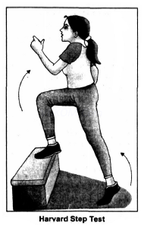
Gambar 1 Harvard Step Test
Sumber: iitianacademy.com, 2018

Petunjuk Penilaian:
a. Asisten mengukur denyut nadi (DN) ke-1, satu menit setelah menyelesaikan tes.
b. Asisten mengukur DN ke-2, dua menit setelah menyelesaikan tes.
c. Asisten mengukur DN ke-3, tiga menit setelah menyelesaikan tes.
Tingkat kebugaran ditentukan menggunakan tiga denyut nadi (bpm), dihitung menggunakan rumus sesuai dengan kategori indeks kebugaran jasmani sebagai berikut (Edward et al dalam Parmar, 2015).

$$IndeksKebugaranJasmani=\frac{Lamawaktulatihan\left(detik\right)x100}{2\left(DN1+DN2+DN3\right)}$$

Tabel 3.1 Klasifikasi Indeks Kebugaran Jasmani
90 - ke atas : Baik sekali
80 - 89 : Baik
65 - 79 : Cukup
55 - 64 : Kurang
Kurang dari 54 : Sangat Jelek

- Teknik Analisis Data
- Analisis Deskriptif
Analisis deskriptif dalam penelitian ini mendeskripsikan hasil dari pretest dan posttest. Dapat diketahui seberapa besar pengaruh dari perlakuan (treatment) Tabata workout yang diberikan terhadap kebugaran jasmani pada siswa.
- Uji Prasyarat Analisis
- Uji Normalitas
Uji ini dilakukan untuk mengetahui normal atau tidaknya data yang diperoleh. Dalam pengujian ini tergantung dengan variabel yang akan dikerjakan menggunakan Kolmogorov-Smirnov Test dalam SPSS 20 pada tiap sampel. Kriteria pengujian menurut Kolmogorov-Smirnov Test sebagai berikut:
- Signifikansi dibawah 0,05 artinya data yang diuji terdapat berbedaan dengan data normal baku yang artinya data tersebut tidak normal.
- Signifikansi diatas 0,05 artinya tidak adanya perbedaan antara data yang diuji dengan data normal baku yang atinya data tersebut normal.
X² = $\sum_{i=1}^{k}{}$
Keterangan:
X² = Chi Kuadrat
F₀ = Frekuensi yang diobservasi
F_{h} = Frekuensi yang diharapkan
- Uji Homogenitas
Uji homogenitas digunakan untuk mengetahui kesamaan varian data saat tes sebelum dan tes sesudah diberi perlakuan. Tes statistic yang digunakan untuk menguji homogenitas adalah uji anova test dengan bantuan SPSS. Jika hasil analisis data menunjukkan nilai signifikansi <0,05 maka varian dua kelompok tidak sama/ tidak homogen, apabila nilai signifikansi >0,05 maka kedua varian kelompok sama atau homogen. Menurut (Sugiyono, 2011) dengan rumus:
F = $\frac{Varianterbesar}{Varianterkecil}$
Keterangan: Nilai f yang dicari
- Uji Hipotesis
Uji Hipotesis dalam penelitian ini menggunakan SPSS 20 dengan uji-t paired test untuk melakukan perbandingan mean antara kelompok pretest dan kelompok posttest. Jika nilai t hitung lebih kecil dari t tabel maka Ha ditolak, dan jika t hitung lebih besar dari t table maka Ha diterima dengan menggunakan rumus Z hitung:
$$z_{hitung}=\frac{x−μ_{o}}{\frac{σ}{\sqrt{N}}}$$
Keterangan:
Z hitung = harga yang dihitung dan menunjukkan nilai standar deviasi pda distribusi normal
X = rata-rata nilai yang diperoleh dari hasil pengumpulan data
$μ_{o}$ = Rata rata nilai yang hipotesiskan
$σ$ = Standar deviasi populasi yang telah diketahui
$N$ = Jumlah populasi penelitian

BAB IV
HASIL PENELITIAN DAN PEMBAHASAN
- Deskripsi Data
Penelitian ini adalah penelitian eksperimen yang bertujuan untuk mengetahui pengaruh perlakuan (treatment) Tabata Workout untuk menjaga kebugaran jasmani para siswa. Untuk mengetahui pengaruh dari perlakuan yang telah diberikan, maka peneliti menggunakan metode eksperimen dengan sampel siswa kelas VII sampai dengan kelas IX yang berjumlah 22 siswa. Peneliti memberikan pretest (tes awal) berupa Harvard step test. Berikutnya peneliti melakukan perlakuan berupa Tabata workout sebanyak 16 kali. Setelah perlakuan atau latihan yang diberikan, maka dilaksanakan posttest (tes akhir) berupa Harvard step test. Hasil pretest dan posttest dapat dilihat pada table berikut.
Tabel 4.1 Deskripsi Data Pretest-Posttest
Subjek | Pre Test | Post Test | Selisih
1 | 65.57 | 73.61 | 8.04
2 | 62.82 | 71.42 | 8.6
3 | 69.36 | 77.41 | 8.05
4 | 65.93 | 75.47 | 9.54
5 | 67.41 | 76.92 | 9.51
6 | 65.57 | 74.07 | 8.5
7 | 63.49 | 73.17 | 9.68
8 | 66.29 | 77.92 | 11.63
9 | 64.51 | 73.17 | 8.66
10 | 69.36 | 77.92 | 8.56
11 | 66.66 | 75.94 | 9.28
12 | 63.82 | 72.28 | 8.46
13 | 68.96 | 78.94 | 9.98
14 | 66.29 | 76.43 | 10.14
15 | 66.29 | 75.94 | 9.65
16 | 64.51 | 72.72 | 8.21
17 | 66.29 | 73.61 | 7.32
18 | 67.41 | 77.41 | 10
19 | 63.82 | 71.85 | 8.03
20 | 68.96 | 77.92 | 8.96
21 | 64.86 | 74.07 | 9.21
22 | 65.93 | 76.92 | 10.99

Hasil analisis statistik yang diperoleh pada Tabel 4.1 menunjukkan bahwa nilai pretest yang dihasilkan pada 20 testee diatas 60 setelah dilakukan perlakuan (treatment) Tabata Workout dengan baik dan rutin kemudian dilakukan posttest (tes akhir) ternyata mengalami peningkatan dalam indeks kebugaran jasmani. Terlihat selisih antara pretest dan posttest rata-rata 8-10 dari 22 testee. Kemudian dari 22 testee dihasilkan secara keseluruhan deskripsi statistiknya adalah:
Table 4.2 Hasil Deskripsi Statistik
Nilai | Pretest | Posttest
Rata-Rata | 66,09 | 75,23
Std. Deviasi | 1,910 | 2,294
Nilai Minimal | 62,82 | 71,42
Nilai Maksimal | 69,36 | 78,94
Jumlah | 200,18 | 227,884

Hasil deskripsi statistic pretest-posttest Harvard step test siswa putri SMPIT Ar Ruhul Jadid, dihasilkan nilai rata-rata pada pretest sebesar 66,09;nilai standar deviasi sebesar 1,910; nilai minimal 62,82; dan nilai maksimal 69,36. Sedangkan saat posttest didapatkan hasil nilai rata-rata sebesar 75,23; nilai standar deviasi sebesar 2,294; nilai minimal sebesar 71,42; serta nilai maksimal sebesar 78,94.
- Hasil Analisis Data
- Uji Prasyarat
Analisis data yang digunakan dalam penelitian ini menggunakan uji t-test. Sebelum menganalisis data penelitian, maka terlebih dahulu dilakukan uji prasyarat. Adapun persyaratan analisis data yang harus dipenuhi sebelum uji t-test yaitu meliputi uji normalitas dan uji homogenitas.
- Uji Normalitas
Uji normalitas adalah uji prasyarat yang digunakan untuk mengetahui apakah sebaran data yang dianalisis berdistrbusi normal atau tidak. Uji normalitas data yang digunakan menggunakan rumus One-Sample Kolmogrof-Smirnov Test.
Tabel 4.3 Hasil Uji Normalitas
Uji Normalitas | Nilai  Asymp.sig  (2-tailed) | Role of Thumb | Keterangan
 | 0,943 | >0,05 | Data Normal
Terlihat data pada table di atas menunjukkan bahwa nilai asymp.sig sebesar 0,943>0,05 maka baik pretest maupun posttest data sebarannya dianggap normal sehingga dapat melakukan analisis pengujian tahap selanjutnya.
- Uji Homogenitas
Uji homogenitas adalah uji prasyarat yang digunakan untuk menguji kesamaan varian data sebelum dan sesudah diberikan treatment. Adapun hasil statistic uji homogenitas adalah sebagai berikut:
Tabel 4.4 Hasil Uji Homogenitas
Kelompok | Sig. | Role of Tumb | Keterangan
Pretest - Posttest | 0,093 | >0,05 | Homogen
Hasil analisis yang disajikan pada table di atas menunjukkan bahwa nilai signifikansi pada homogenitas pretest-posttest sebesar 0,093>0,05 maka data kelompok sampel yang digunakan memiliki data homogen.
- Pengujian Hipotesis
Analisis data yang digunakan dalam pengujian hipotesis penelitian ini yaitu menggunakan rumus uji Paired Sample T-Test. Hipotesis diterima apabila probabilitas atau sig.(2-tailed) <0,05. Hasil analisis data uji t dalam penelitian ini adalah sebagai berikut:
Tabel 4.5 Hasil Uji Hipotesis
Kelompok | Rata-rata | T | Sig. | Keterangan
Pretest-Posttest Harvard Step Test | 66,09 | 99,431 | 0,000 | Ada Perbedaan Signifikan
 | 75,18
Terlihat hasil analisis table di atas menunjukkan bahwa nilai rata-rata pretest 66,09 dan nilai rata-rata posttest 75,18 maka terlihat bahwa nilai posttest lebih besar daripada pretest kemudian dilihat dari paired sample t test dengan nilai sig. 0,000<0,05 maka dapat disimpulkan ada perbedaan yang signifikan pada kelompok pretest dan posttest dalam Harvard step test.
- Pembahasan
Berdasarkan hasil analisis yang sudah dilakukan menunjukkan bahwa adanya selisih atau perbedaan yang signifikan antara pretest dan posttest dalam Harvard Step Test pada siswi SMPIT Ar Ruhul Jadid. Terlihat adanya peningkatan yang signifikan dari rata-rata pretest yang mulanya 66,09 pada saat posttest meningkat menjadi 75,23 dengan nilai signifikansi 0,000<0,05. Ini menunjukkan bahwasannya para siswi SMPIT Ar Ruhul Jadid yang bermukim di asrama perlu adanya beberapa treatment untuk menjaga kebugaran tubuh mereka apalagi pada masa pandemic seperti saat ini.
Kegunaan Tabata Workout selain untuk menjaga atau meningkatkan kebugaran dapat digunakan untuk membentuk habit rajin berolahraga secara rutin agar badan tidak mudah kaku dan lemas. Karena Tabata Workout mempunyai banyak variasi gerakan mulai dari yang mudah untuk pemula sampai yang sulit untuk yang lebih tertantang melakukan olahraga kardio dengan banyak gerakan melompat.

Tabata merupakan latihan yang tidak memerlukan waktu banyak karena bisa dilakukan dalam waktu 4 menit sampai 20 menit saja. Dengan latihan tabata yang rutin dapat mempengaruhi daya tahan dan kebugaran tubuh. Jika daya tahan dan kebugaran tubuh kita dalam kondisi baik maka badan kita terasa sehat.
Tabata dapat dilakukan oleh semua usia. Mulai dari usia anak-anak sampai usia dewasa. Karena berolahraga tidak harus pergi ke pusat kebugaran yang berbayar. Tabata dapat dilakukan dimanapun dan kapanpun. Variasi gerakannya pun beragam sesuai dengan kemampuan tubuh masing-masing individu.
Keuntungan dari latihan tabata antara lain bisa membakar lemak sebagai energi, meningkatkan metabolisme atlet selama dan setelah latihan, waktunya yang efektif dan efisien, meningkatkan sistem anaerobik dan aerobik serta dapat digunakan untuk berbagai aktifitas (Domaradzki et al., 2020).
Metode Tabata adalah metode latihan dengan mengatur rasio antara waktu latihan dan istirahat. Metode latihan ini menggunakan rasio 2;1 yang artinya waktu latihan adalah dua kali waktu istrirahat. Latihan ini dilakukan dengan waktu 20 detik latihan dan 10 detik (2:1) istirahat dan berlangsung selama 4 menit (Emberts et al., 2013)
Tabata workout jika dilakukan secara rutin akan membentuk kebiasaan berolahraga setiap harinya dengan repetisi dan set yang disesuaikan dengan kemampuan masing-masing individu. Olahraga yang baik bukan olahraga dengan intensitas tinggi dan durasi yang lama, namun olahraga yang dianjurkan adalah olahraga yang rutin dilakukan 2-3 kali dalam seminggu dengan waktu istirahat yang cukup.
Dengan rutin berolahraga di rumah banyak manfaat yang bisa didapatkan, diantaranya badan jadi terasa lebih sehat, nafsu makan terkontrol, rutin mengkonsumsi air mineral, serta memperbaiki kualitas tidur.

- Keterbatasan Penelitian
Keterbatasan dalam penelitian ini sebagai berikut:
- Tempat latihan untuk melakukan program latihan tidak menetap atau berpindah-pindah.

BAB V
KESIMPULAN DAN SARAN
- Kesimpulan
Berdasarkan hasil penelitian yang telah dilakukan dan diperkuat dengan hasil analisis, maka dapat disimpulkan bahwa tabata workout dapat menjaga serta meningkatkan kebugaran tubuh santriwati SMPIT Ar Ruhul Jadid. Hal itu dapat dilihat dari nilai minimal dari 62,82 menjadi 71,42, nilai maksimal dari 69,36 menjadi 78,94, serta rata-rata 66,09 menjadi 75,23. Diperkuat dengan uji hipotesis yang menjelaskan bahwa Nilai sig.(2-tailed) < 0,05 artinya terlihat ada perbedaan yang signifikan antara pretest dan posttest.
- Implikasi
Berdasarkan kesimpulan dan hasil penelitian di atas, implikasi dari hasil penelitian yaitu:
- Hasil penelitian dapat digunakan sebagai pertimbangan bagi guru olahraga dalam membuat program latihan yang berguna untuk menjaga dan meningkatkan kebugaran tubuh.
- Hasil penelitian dapat digunakan sebagai bahan pertimbangan bagi santriwati SMPIT Ar Ruhul Jadid agar semakin rajin berolahraga untuk menjaga daya tahan dan kebugaran tubuh kedepannya.
- Saran
Berdasarkan kesimpulan hasil penelitian, maka saran dapat diberikan sebagai berikut:
- Bagi Pelatih
Hasil ini dapat menjadi acuan bahwa tabata workout dapat digunakan untuk menjaga dan meningkatkan kebugaran tubuh.
- Bagi Guru Olahraga
Hasil ini dapat digunakan untuk acuan bahwa tabata workout dapat digunakan untuk menjaga kebugaran tubuh dan Harvard step test dapat digunakan untuk mengukur tingkat kebugaran tubuh.
- Bagi Peneliti Selanjutnya
Dapat mengembangkan penelitian ini, treatment tabata workout dengan metode tes dan pengambilan data lainnya sehingga melengkapi penelitian sejenis ini.

DAFTAR PUSTAKA
Domaradzki, J., Cichy, I., Rokita, A., & Popowczak, M. (2020). Effects of tabata training during physical education classes on body composition, aerobic capacity, and anaerobic performance of under-, normal-and overweight adolescents. International Journal of Environmental Research and Public Health, 17(3). https://doi.org/10.3390/ijerph17030876
Emberts, T., Porcari, J., Doberstein, S., Steffen, J., & Foster, C. (2013). Exercise intensity and energy expenditure of a tabata workout. In Journal of Sports Science and Medicine.
Hall, R. (2017). Tabata Workout Handbook. In Journal of Chemical Information and Modeling.
Herlina. (2013). PERKEMBANGAN MASA REMAJA (Usia 11/12 – 18 tahun). Mengatasi Masalah Anak Dan Remaja. https://doi.org/https://doi.org/10.1016/j.jvoice.2013.08.014
Junaidi, R., & Susanti, F. (2019). PENGARUH GAYA KEPEMIMPINAN DAN BUDAYA ORGANISASI TERHADAP KINERJA PEGAWAI PADA UPTD BALTEKKOMDIK DINAS PENDIDIKAN PROVINSI. Journal of Chemical Information and Modeling, 53(9), 1–13.
Kesehatan, D. 2007 P. N. E. P. (2017). Departemen Kesehatan. Pedoman Nasional Etik Penelitian Kesehatan.
Nugraha, A. R., & Berawi, K. N. (2017). Pengaruh High Intensity Interval Training (HIIT) terhadap Kebugaran Kardiorespirasi. Jurnal Majority.
Olson, M. (2014). Tabata: It’s a HIIT! ACSM’s Health and Fitness Journal. https://doi.org/10.1249/FIT.0000000000000065
PENGARUH AKTIVITAS OLAHRAGA TERHADAP KEBUGARAN JASMANI. (2013). Journal of Sport Sciences and Fitness.
Sinaga, D. A. (2019). Perbedaan Efektivitas Metode Circuit Training Dengan Tabata Training Terhadap Daya Tahan Kardiovaskular Dan Daya Tahan Otot Tungkai Ukm Sepakbola Uny. Psikologi Perkembangan, October 2013, 1–224.
Sugiyono. (2011). Statistika untuk penelitian. Alfabeta.
Winarta, D. A., Faruk, M., Pd, S., & Kes, M. (2020). Meningkatkan Kebugaran Siswa Melalui Aktifitas Fisik Dengan Metode Tabata Training Di Masa Pandemi Covid-19. 60–66.
Wulandari, P., Arifianto, A., & Aini, N. (2018). Hubungan Obesitas dengan Harga Diri (self-esteem)pada Remaja Putri SMA Negeri 13 Semarang. Jurnal Keperawatan Soedirman. https://doi.org/10.20884/1.jks.2016.11.2.650

LAMPIRAN
- Lampiran 1: Surat Izin Penenelitian

- Lampin 2: Surat Keterangan Mitra
- Lampiran 3: Surat Undangan Kehadiran
- Lampiran 4: Daftar Hadir Latihan
No. | Nama
 |  | 1 | 2 | 3 | 4 | 5 | 6 | 7 | 8 | 9 | 10 | 11 | 12 | 13 | 14 | 15 | 16
1 | Kayla | √ | √ | √ | √ | √ | √ | √ | √ | √ | √ | √ | √ | √ | √ | √ | √
2 | Karin | √ | √ | √ | √ | √ | √ | √ | √ | √ | √ | √ | √ | √ | √ | √ | √
3 | Balqis | √ | √ | √ | √ | √ | √ | √ | √ | √ | √ | √ | √ | √ | √ | √ | √
4 | Bilqis | √ | √ | √ | √ | √ | √ | √ | √ | √ | √ | √ | √ | √ | √ | √ | √
5 | Acha | √ | √ | √ | √ | √ | √ | √ | √ | √ | √ | √ | √ | √ | √ | √ | √
6 | Safiina | √ | √ | √ | √ | √ | √ | √ | √ | √ | √ | √ | √ | √ | √ | √ | √
7 | Zahro | √ | √ | √ | √ | √ | √ | √ | √ | √ | √ | √ | √ | √ | √ | √ | √
8 | Talita | √ | √ | √ | √ | √ | √ | √ | √ | √ | √ | √ | √ | √ | √ | √ | √
9 | Naura | √ | √ | √ | √ | √ | √ | √ | √ | √ | √ | √ | √ | √ | √ | √ | √
10 | Lala | √ | √ | √ | √ | √ | √ | √ | √ | √ | √ | √ | √ | √ | √ | √ | √
11 | Nasywa | √ | √ | √ | √ | √ | √ | √ | √ | √ | √ | √ | √ | √ | √ | √ | √
12 | Elis | √ | √ | √ | √ | √ | √ | √ | √ | √ | √ | √ | √ | √ | √ | √ | √
13 | Zahra | √ | √ | √ | √ | √ | √ | √ | √ | √ | √ | √ | √ | √ | √ | √ | √
14 | Ghzia | √ | √ | √ | √ | √ | √ | √ | √ | √ | √ | √ | √ | √ | √ | √ | √
15 | Aqna | √ | √ | √ | √ | √ | √ | √ | √ | √ | √ | √ | √ | √ | √ | √ | √
16 | Aisyah | √ | √ | √ | √ | √ | √ | √ | √ | √ | √ | √ | √ | √ | √ | √ | √
17 | Zaskia | √ | √ | √ | √ | √ | √ | √ | √ | √ | √ | √ | √ | √ | √ | √ | √
18 | Khoir | √ | √ | √ | √ | √ | √ | √ | √ | √ | √ | √ | √ | √ | √ | √ | √
19 | Leli | √ | √ | √ | √ | √ | √ | √ | √ | √ | √ | √ | √ | √ | √ | √ | √
20 | Cinta | √ | √ | √ | √ | √ | √ | √ | √ | √ | √ | √ | √ | √ | √ | √ | √
21 | Zahwa | √ | √ | √ | √ | √ | √ | √ | √ | √ | √ | √ | √ | √ | √ | √ | √
22 | Laily | √ | √ | √ | √ | √ | √ | √ | √ | √ | √ | √ | √ | √ | √ | √ | √

- Lampiran 5: Data Pretest Harvard Step Test
No. | Nama | Pretest
1 | Kayla | 65.57
2 | Karin | 62.82
3 | Balqis | 69.36
4 | Bilqis | 65.93
5 | Acha | 67.41
6 | Safiina | 65.57
7 | Zahro | 63.49
8 | Talita | 66.29
9 | Naura | 64.51
10 | Lala | 69.36
11 | Nasywa | 66.66
12 | Elis | 63.82
13 | Zahra | 68.96
14 | Ghzia | 66.29
15 | Aqna | 66.29
16 | Aisyah | 64.51
17 | Zaskia | 66.29
18 | Khoir | 67.41
19 | Leli | 63.82
20 | Cinta | 68.96
21 | Zahwa | 64.86
22 | Laily | 65.93

- Lampiran 6: Posttest Harvard Step Test
No. | Nama | Posttest
1 | Kayla | 73.61
2 | Karin | 71.42
3 | Balqis | 77.41
4 | Bilqis | 75.47
5 | Acha | 76.92
6 | Safiina | 74.07
7 | Zahro | 73.17
8 | Talita | 77.92
9 | Naura | 73.17
10 | Lala | 77.92
11 | Nasywa | 75.94
12 | Elis | 72.28
13 | Zahra | 78.94
14 | Ghzia | 76.43
15 | Aqna | 75.94
16 | Aisyah | 72.72
17 | Zaskia | 73.61
18 | Khoir | 77.41
19 | Leli | 71.85
20 | Cinta | 77.92
21 | Zahwa | 74.07
22 | Laily | 76.92

- Lampiran 7: Program Latihan
Fase Latihan | Takaran Latihan | Keterangan
- Pemanasan statis dan dinamis  - Latihan Inti:  - Jumping jack  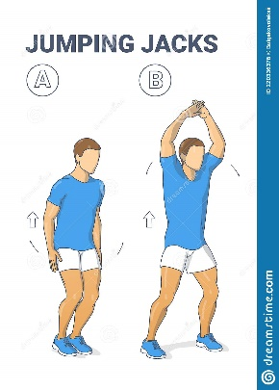  - Lunges  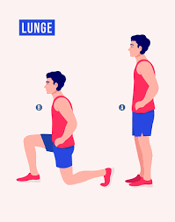  - High Knee  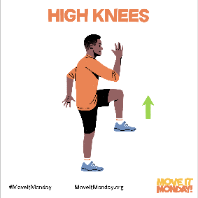  - Buttkick  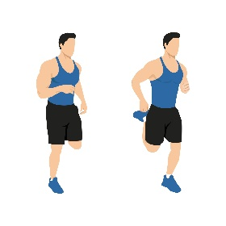  - Side skater  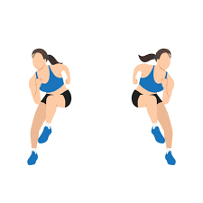  - Squat  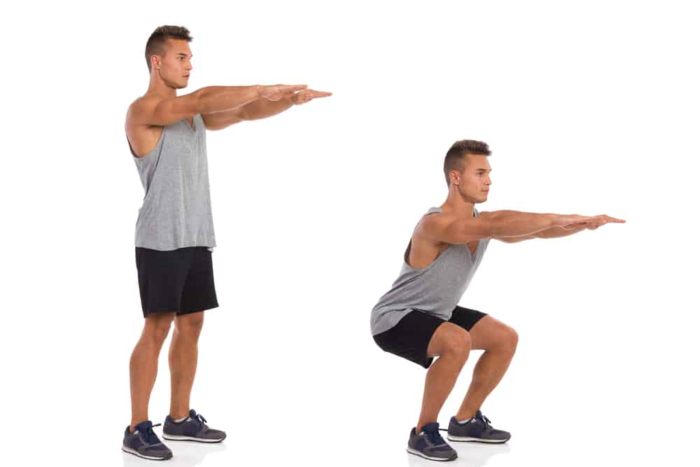  - Toe Tap  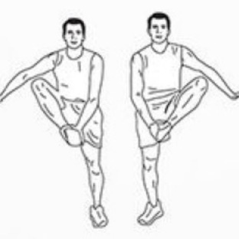  - Standing crunch  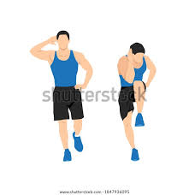 | Frekuensi: 3 kali/ minggu  Repetisi: 20 detik  Set: 2  Recovery: 10 detik antar gerakan, 120 detik antar set  Pertemuan: 5-8  Frekuensi: 3 kali/minggu  Repetisi: 20 detik  Set: 3  Recovery: 10 detik antar gerakan, 120 detik antar set  Pertemuan: 9-12  Frekuensi: 3 kali/minggu  Repetisi: 20 detik  Set: 4  Recovery: 10 detik antar gerakan, 120 detik antar set  Pertemuan: 13-16  Frekuensi: 3 kali/minggu  Repetisi: 20 detik  Set: 5  Recovery: 10 detik antar gerakan, 120 detik antar set | Pertemuan: 1-4  Metode: Tabata Workout  Metode: Tabata Workout  Metode: Tabata Workout  Metode: Tabata Workout

- Lampiran 8: Tabel Analisis Deskriptif

Descriptive Statistics
 | N | Range | Minimum | Maximum | Sum | Mean |  | Std. Deviation | Variance
 | Statistic | Statistic | Statistic | Statistic | Statistic | Statistic | Std. Error | Statistic | Statistic
Pretest | 22 | 6.54 | 62.82 | 69.36 | 1454.11 | 66.0959 | .40741 | 1.91093 | 3.652
Posttest | 22 | 7.52 | 71.42 | 78.94 | 1655.11 | 75.2323 | .48920 | 2.29456 | 5.265
Valid N (listwise) | 22

Statistics
 |  | Pretest | Posttest
N | Valid | 22 | 22
N | Missing | 0 | 0
Mean |  | 66.0959 | 75.2323
Std. Error of Mean |  | .40741 | .48920
Median |  | 66.1100 | 75.7050
Mode |  | 66.29 | 77.92
Std. Deviation |  | 1.91093 | 2.29456
Variance |  | 3.652 | 5.265
Range |  | 6.54 | 7.52
Minimum |  | 62.82 | 71.42
Maximum |  | 69.36 | 78.94
Sum |  | 1454.11 | 1655.11

Pretest
 |  | Frequency | Percent | Valid Percent | Cumulative Percent
Valid | 62.82 | 1 | 4.5 | 4.5 | 4.5
Valid | 63.49 | 1 | 4.5 | 4.5 | 9.1
Valid | 63.82 | 2 | 9.1 | 9.1 | 18.2
Valid | 64.51 | 2 | 9.1 | 9.1 | 27.3
Valid | 64.86 | 1 | 4.5 | 4.5 | 31.8
Valid | 65.57 | 2 | 9.1 | 9.1 | 40.9
Valid | 65.93 | 2 | 9.1 | 9.1 | 50.0
Valid | 66.29 | 4 | 18.2 | 18.2 | 68.2
Valid | 66.66 | 1 | 4.5 | 4.5 | 72.7
Valid | 67.41 | 2 | 9.1 | 9.1 | 81.8
Valid | 68.96 | 2 | 9.1 | 9.1 | 90.9
Valid | 69.36 | 2 | 9.1 | 9.1 | 100.0
Valid | Total | 22 | 100.0 | 100.0

Posttest
 |  | Frequency | Percent | Valid Percent | Cumulative Percent
Valid | 71.42 | 1 | 4.5 | 4.5 | 4.5
Valid | 71.85 | 1 | 4.5 | 4.5 | 9.1
Valid | 72.28 | 1 | 4.5 | 4.5 | 13.6
Valid | 72.72 | 1 | 4.5 | 4.5 | 18.2
Valid | 73.17 | 2 | 9.1 | 9.1 | 27.3
Valid | 73.61 | 2 | 9.1 | 9.1 | 36.4
Valid | 74.07 | 2 | 9.1 | 9.1 | 45.5
Valid | 75.47 | 1 | 4.5 | 4.5 | 50.0
Valid | 75.94 | 2 | 9.1 | 9.1 | 59.1
Valid | 76.43 | 1 | 4.5 | 4.5 | 63.6
Valid | 76.92 | 2 | 9.1 | 9.1 | 72.7
Valid | 77.41 | 2 | 9.1 | 9.1 | 81.8
Valid | 77.92 | 3 | 13.6 | 13.6 | 95.5
Valid | 78.94 | 1 | 4.5 | 4.5 | 100.0
Valid | Total | 22 | 100.0 | 100.0

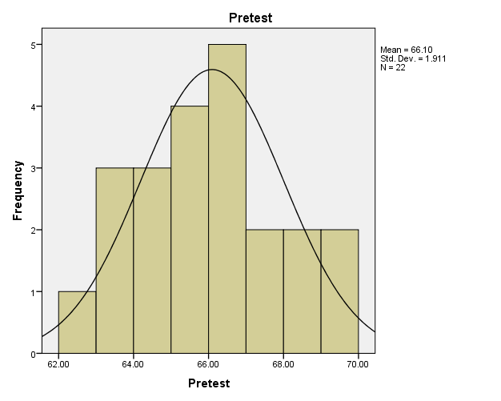

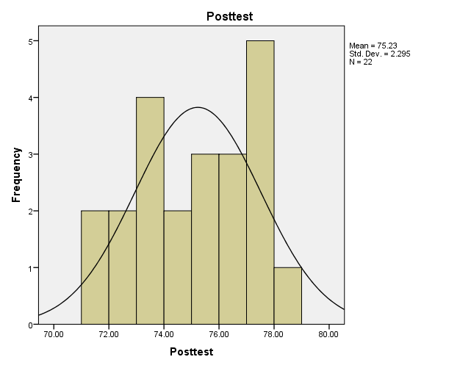

- Lampiran 9: Tabel Uji Normalitas
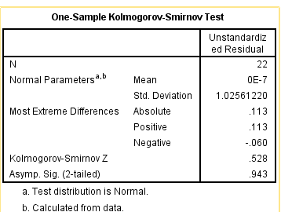

- Lampiran 10: Tabel Uji Homogenitas
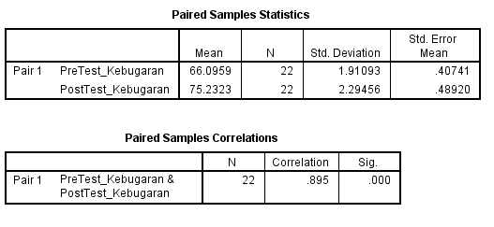
- Lampiran 11: Tabel Uji Paired Samples Test

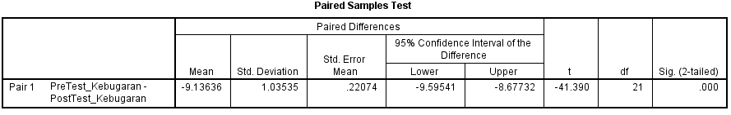

- Dokumentasi Briefing

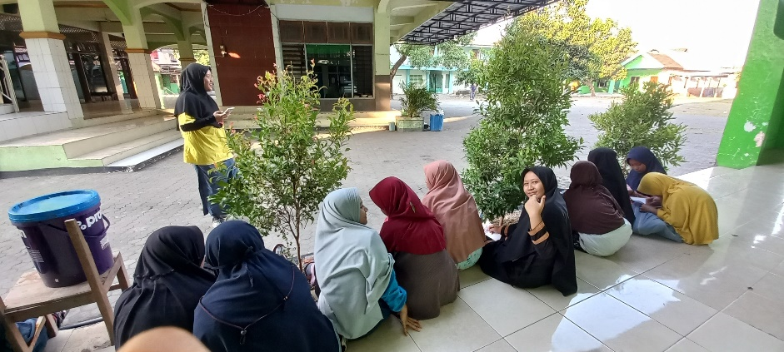

- Dokumentasi Pemanasan

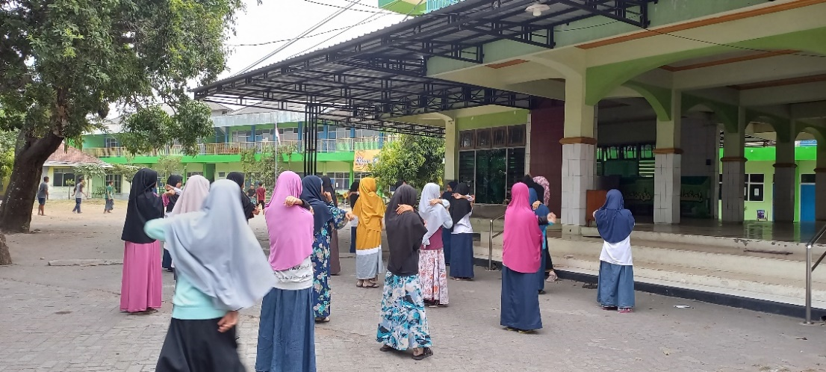

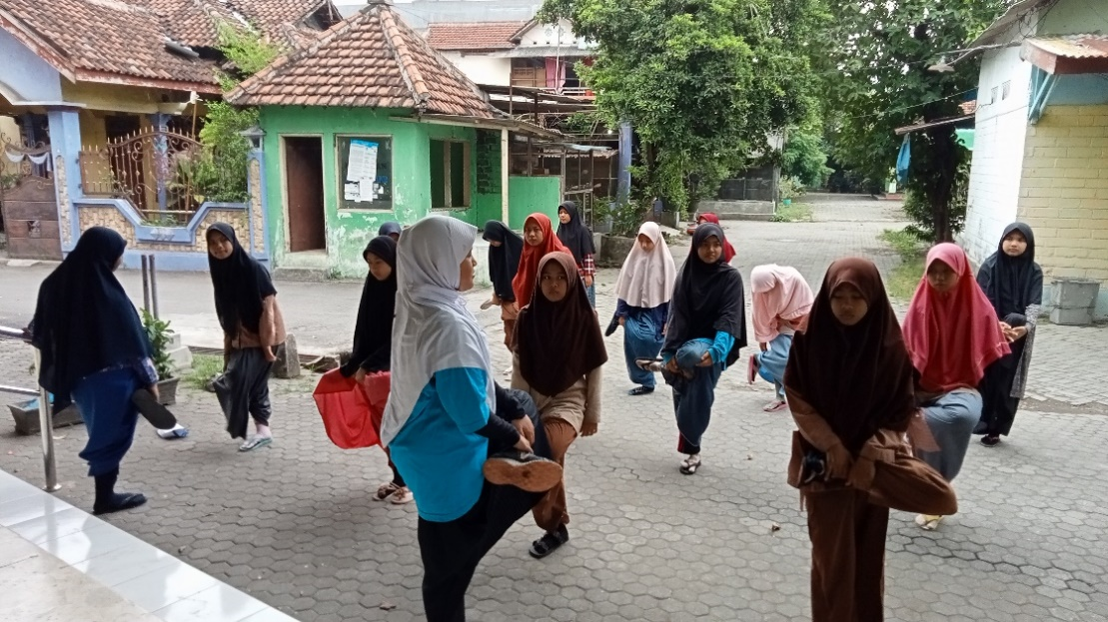

- Dokumentasi Pretest

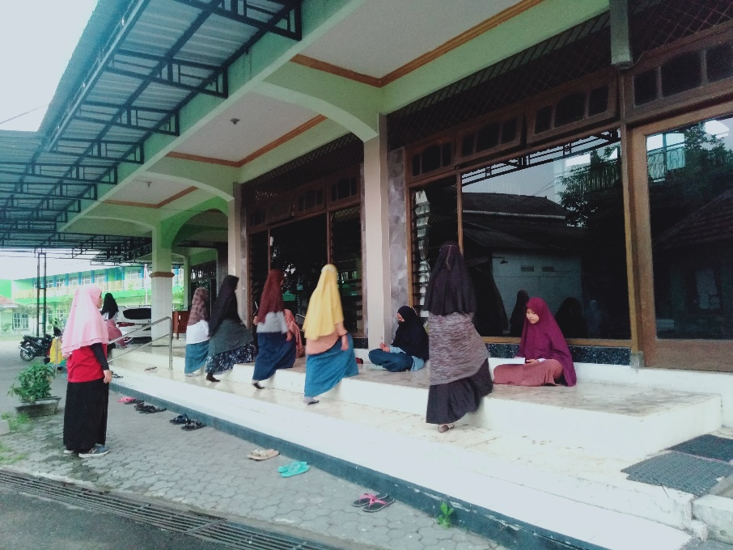

- Dokumentasi Treatment

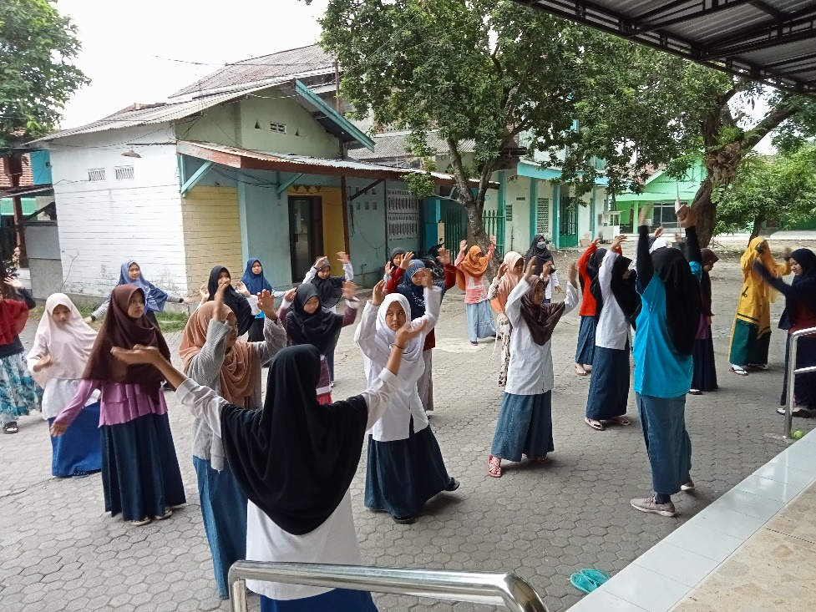

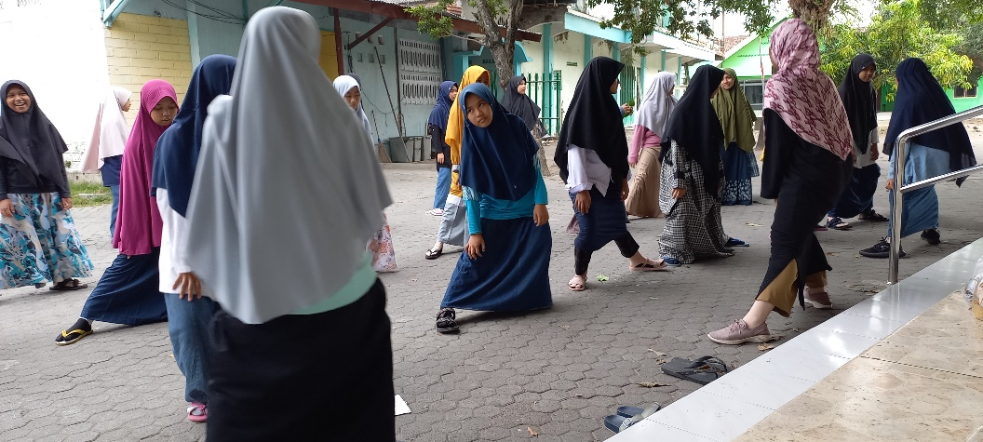

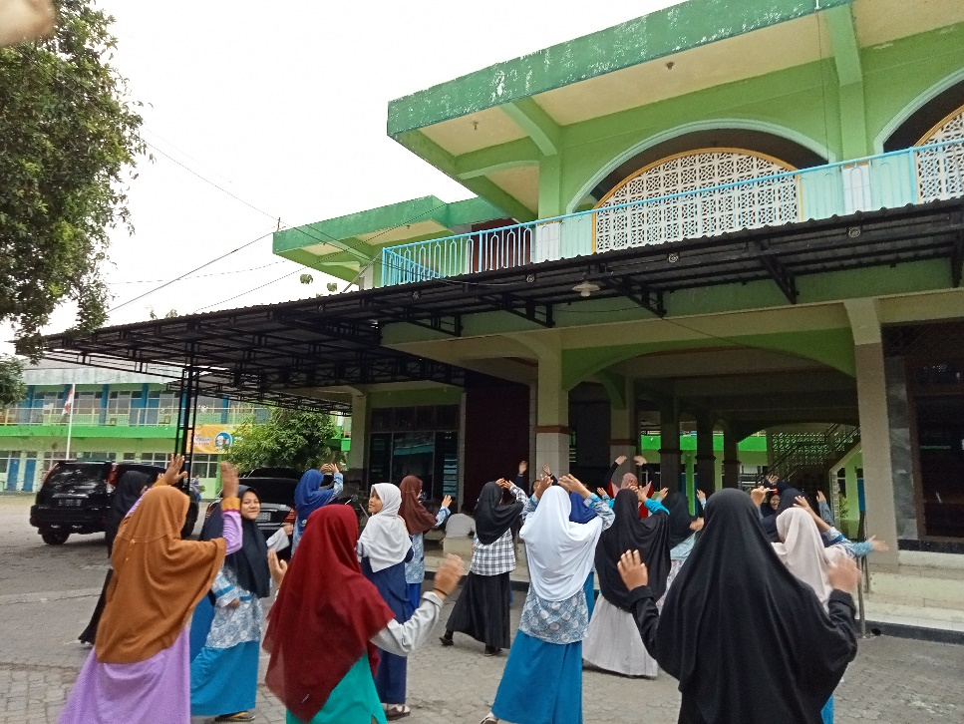

- Dokumentasi Posttest

